ГОДОВОЙ ПЛАН РАБОТЫ

Социального педагога
НА 2019-2020 УЧЕБНЫЙГОД

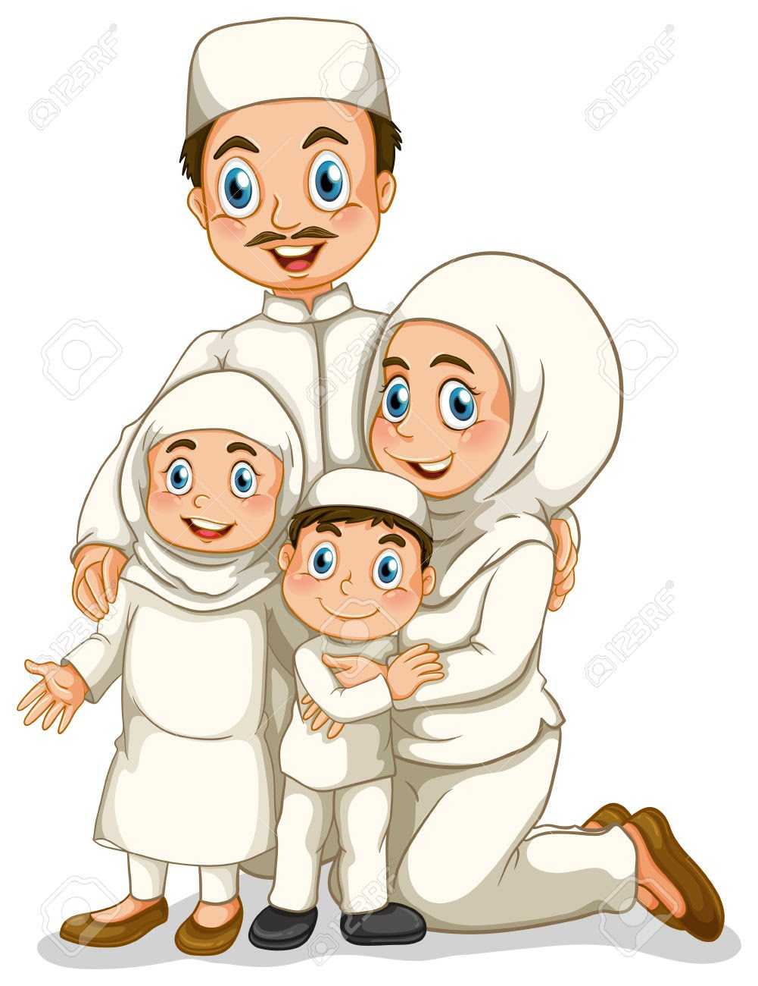

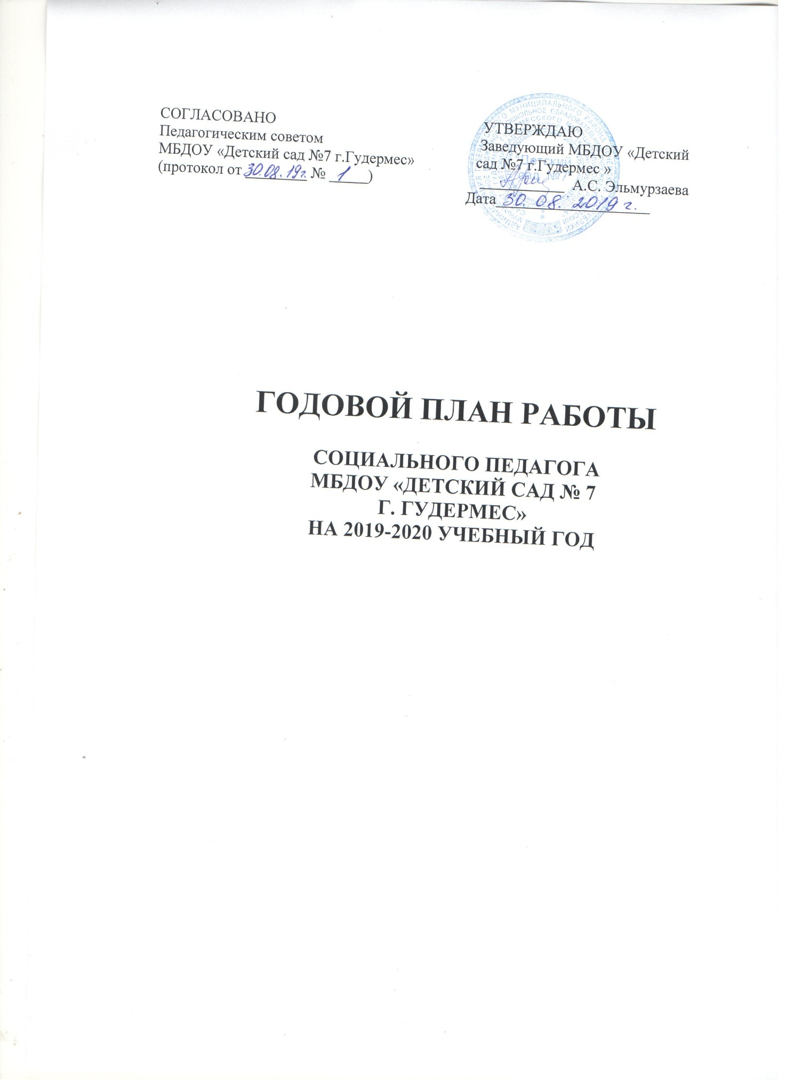

г. Гудермес
Годовой план

Месяц | Работа  с детьми | Группы | Работа  с родителями | Работа  с педагогами
Сентябрь | 1.«Новый год» по Хиджре. Беседа  2. День «Ашура». Тематические беседы | Все группы  Все группы |  | 1. Консультация «Привитие любви к мусульманским праздникам»
Октябрь | 1. Беседа «Главная святыня Ислама-Кааба» | Все группы | 1. Консультация «Аллах очень любит нас» | 1. Консультация «Воспитывать уважение к родителям»
Ноябрь | 1. Мероприятие День Рождения Пророка Мухаммада(да благословит его Аллах и приветствует) | Подг.группы | 1.Участие родителей в подготовке к мероприятию | 1. Совместноя подготовка к мероприятию
Декабрь | 1. Беседа «Наблюдение за зимним пейзажем»  2. Конкурс раскрасок «Атрибуты Ислама» | Все группы  Подг. группы | 1. Консультация «Обучайте детей любить Пророка» | 1.Анкетирование «Что мы знаем о жизни Пророка Мухаммада (да благословит Его Аллах и приветствует)»
Январь | 1. Выставка фото «Мечети Чечни» | Все группы | 1. Сбор фотографий для выставки «мечети Чечни»
Февраль | 2. Игры на улице:  - « Замени добрыми словами»;  - «Выбери хорошие поступки» | Все группы |  | 1. Консультация «Помогите ребенку научиться дружить»
Март | 1.Ночь Рагаиб  2.Беседа на эту тему | стар  старш.группы
Апрель | 1.Ночь Барат 2. Экскурсия в мечеть «Сердце Чечни» | Подг.группы  Подг.группы |  | 1. Совместная подготовка к конкурсу «Знатоки Ислама»
Май | 1. Подготовка детей к Священному месяцу «Рамадан» | Все группы  средня

РЕАЛИЗАЦИЯГОДОВОГОПЛАНА
НА 2019-2020 УЧЕБНЫЙ ГОД

Капланова Х.А.

